基于二向注意力循环神经网络的${PM}_{2.5}$浓度预测
凌佳琪
摘要 对于${PM}_{2.5}$浓度预测模型的效果不稳定，缺乏迁移能力的问题，以循环神经网络和注意力机制为基础，提出了二向注意力循环神经网络(TDA-RNN)。首先，TDA-RNN模型通过注意力机制获取输入数据的时序注意力和类别注意力，并将其进行融合，然后通过特征编码器对融合后的数据进行编码，获取中间特征；最后将中间特征与${PM}_{2.5}$浓度的历史信息融合，并通过特征编码器获取预测值。对于南昌地区的${PM}_{2.5}$浓度进行了预测。结果表明，相比前向型神经网络，长短期记忆神经网络，门控循环单元模型和滑动平均模型，TDA-RNN模型预测精度高于其他模型。该二向注意力循环神经网络特征提取能力强，预测精度高，同时可适用于其他场景的多变量时间序列预测。
关键词 ${PM}_{2.5}$;时间序列预测；深度学习；循环神经网络；注意力机制

Concentration Prediction Based on Bidirectional Attention Recurrent Neural Network
Ling Jiaqi

Abstract: To solve the problem of unstable effect and lack of migration ability of ${PM}_{2.5}$ concentration prediction model, a two-way attention recurrent neural network (TDA-RNN) was proposed based on recurrent neural network and attention mechanism. First, the TDA-RNN model obtains the temporal attention and category attention of the input data through the attention mechanism, and fuses them, and then encodes the fused data through the feature encoder to obtain the intermediate features. Finally, the intermediate features were fused with the historical information of ${PM}_{2.5}$ concentration, and the predicted values were obtained by the feature encoder. The ${PM}_{2.5}$ concentration in Nanchang area is predicted. The results show that compared with forward neural network, long short-term memory neural network, gated cyclic unit model and moving average model, the prediction accuracy of TDA-RNN model decreases slightly, but it is still higher than other models. This two-way attention cycle neural network has strong feature extraction ability and high prediction accuracy, and can be applied to multivariate time series prediction in other scenarios.
Keywords ${PM}_{2.5}$;Time Series Prediction; Deep Learning; Recurrent Neural Network; Attention Mechanism
随着我国工业化和城镇化的快速发展，大气污染逐渐成为我们在发展过程中不可忽视的问题。作为衡量空气质量的重要指标，细颗粒物(${PM}_{2.5}$)颗粒小，活性强，空中停留时间长，易携带有毒物质，对人体和环境的危害更严重，导致老人，儿童等弱体质人群易引发呼吸系统和心血管等疾病^{[1]}。对${PM}_{2.5}$进行准确预测，有利于相关部门管理和治理空气问题，并可为居民提供空气污染预警，保障人民健康。
对于${PM}_{2.5}$的形成原因及其影响其浓度的因素仍未有统一的认识，同时各类影响因素具有一定的随机性，增加了预测${PM}_{2.5}$浓度的难度^{[2]}。目前，预测方法主要有确定性模型和统计模型。确定性模型是一种理论模拟方法，充分描述大气污染物扩散和稀释过程中复杂的物理和化学变化。Shorshani等^{[3]}利用改进的高斯模型模拟了公路旁${PM}_{2.5}$浓度的变化，Djalalova等^{[4]}利用卡尔曼滤波法预测了${PM}_{2.5}$的浓度。统计模型是利用各类数据模拟技术对大量的空气质量数据与气象数据进行分析，进而挖掘潜在规律的方法。彭岩等^{[5]}提出了一种基于集成树-梯度提高决策树的${PM}_{2.5}$浓度预测模型，罗宏远等^{[6]}开展了基于二层分解技术和改进极限学习机模型的${PM}_{2.5}$浓度预测研究，张熙来等^{[7]}基于单时间序列数据的动态调整模型来进行预测。此外，还有大量基于机器学习的${PM}_{2.5}$浓度预测模型，如支持向量机^{[8]}，随机森林^{[9]}，Seq2seq模型^{[10]}。
传统的统计模型方法是使用向量自回归模型^{[11]}，ARMAX^{[12]}，ARIMAX^{[13]}等模型，但这些方法只能提取到相对简单的线性特征，难以有效提取出较为复杂的非线性特征。随着机器学习研究的深入，深度学习模型以强大的非线性特征提取和分析能力逐渐受到了研究人员的青睐，其中，循环神经网络(Recurrent Neural Network,RNN)^{[14]}凭借其特殊的结构，在时间序列预测任务中展现了比其他模型更优越的性能。但标准的RNN网络在长序列训练过程中容易出现梯度消失和梯度爆炸的问题，为此，研究人员又提出了一类特殊的RNN网络——长短期记忆神经网络(Long Short-Term Memory,LSTM)^{[15]}，进一步提升了模型对时序数据的特征提取能力。为了解决信息超载的问题，研究人员通过注意力机制，将计算资源分配给更重要的任务。基于注意力机制的深度学习网络往往能比其初始网络表现出更强的性能。
在以上研究的基础上，本文提出了二向注意力机制循环神经网络模型(Two-Direction Attention-Based Recurrent Neural Network,TDA-RNN)。

数据来源及预处理
本文建模和评估使用的是南昌地区的空气质量数据集。该数据集记录了2023年3月11日到2024年3月9日每日的南昌空气质量。共计366组，包含了8项不同的气象条件数据：${PM}_{2.5}$浓度，${PM}_{10}$浓度，${SO}_{2}$，${NO}_{2}$，$O_{3}$，CO，最高温，最低温。
由于不同的变量采用了不同的单位来衡量，为使模型在训练过程中能收敛，在建立模型前，需对原始数据进行无量纲化处理：
${\hat{P}}_{i,j}=\frac{P_{i⋅j}-minP_{j}}{maxP_{j}-minP_{j}}$ (1)

式中：$P_{j}$为数据集的第j类因素的集合，$P_{i,j}$为第j类因素的第i个原始数据，${\hat{P}}_{i,j}$为$P_{i,j}$经过数据标准化后的数据。

TDA-RNN模型构造
为提高模型对多变量时序预测的精度，Yao Q等^{[16]}设计了基于双阶段注意力的循环神经网络。受该模型的启发，本文设计了二向注意力循环神经网络TDA-RNN。该模型采用了优化的网络结果，以提高模型的表达和泛化性能。
TDA-RNN主要处理流程分为4步:①首先通过类别注意力模块，对输入的多变量数据的不同变量进行分析，从而获得不同变量数据的类别注意力;②通过时序注意力模块，对输入的多变量数据的不同时间步进行分析，从而获取数据的时序注意力;③将时序注意力与类别注意力进行融合，获取每个输入数据的注意力，更新输入数据并对其进行特征编码;④将编码后的特征矩阵与${PM}_{2.5}$浓度的历史数据进行融合，并将其输入特征解码器中进行解码，获取最终的预测值。TDA-RNN的网络结构见图一。
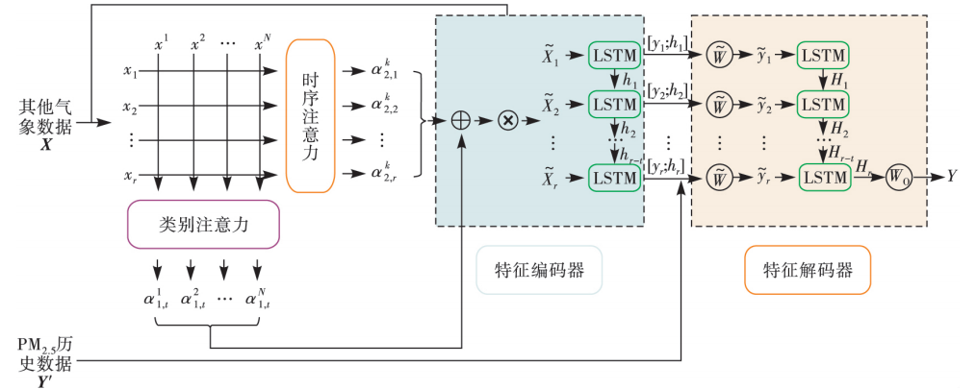
图一 TDA-RNN模型结构
TDA-RNN是一个多输入单输出模型,需输入目标序列的历史数据Y’和多变量数据X,输出为预测变量Y，其中$X={\left(x_{1},x_{2},⋯x_{T}\right)}^{⊤}=\left(x^{1},x^{2},⋯x^{n}\right)$，Y’$=\left(y_{1},y_{2},⋯y_{n}\right)$，$x_{t}ϵR^{N}，Y，y_{t}ϵR，$N为输入目标序列的因素的数量，T为输入模型输入的时间窗口长度。因此，模型TDA-RNN可表示为需要通过训练获得具体参数的非线性函数F:
$Y=F(Y'，X)=F(y_{1}，y_{2}，⋯，y_{T}，x^{1}，x^{2}，⋯，x^{N})$ （2）
  - 类别注意力
RNN是一类以序列数据为输入的递归神经网络，其在序列的演进方向进行递归的特性使得 RNN在语音识别、机器翻译、时间序列预测等方面性能显著^{[17]}。使用RNN进行时间序列预测，模型获取输入序列数据 $\left(x_{1},x_{2},⋯x_{T}\right)$，其中$x_{t}∈R^{n}$，n为与目标序列相干的因素的数量，并将通过训练得到非线性函数$f$:
$h_{t}=f$（$h_{t-1}，x_{t}$） （3）
式中：$h_{t}∈R^{m}$是RNN在$t$时刻的隐藏状态；m为隐藏状态的序列长度。非线性函数$f$可以是标准RNN层、LSTM层或GRU层。
LSTM层不仅保留了标准RNN层的允许信息持久化的特性，还改善了RNN长期依赖问题。因此。使用LSTM 层来为模型提取序列数据中的长期和短期依赖特征。每个LSTM单元通过忘记门$f_{t}$、输入门$i_{t}$和输出门$o_{t}$这三个门结构来存储和更新模型在$t$时刻的细胞状态$s_{t}$和隐藏状态$h_{t}$：
$$\left\{\begin{aligned} \\ \\ \\ \\ \end{aligned} （4）\right.$$
式中：[$h_{t-1}；x_{t}$]$∈R^{m+n}$是由$t$-1时刻的隐藏状态$h_{t-1}$与t时刻的输入的$x_{t}$拼接而成；$W_{f}，W_{i}，W_{o}$，$W_{s}∈R^{m×(m+n)}$和$b_{f}$，$b_{i}$，$b_{o}$，$b_{s}∈R^{m}$是网络需要通过训练获取的参数；$σ$是sigmoid函数，$⊙$是哈达玛积运算。
利用输入数据X的第k类影响因素的序列数据$x^{k}$以及LSTM单元的细胞状态$s_{1,t}$和隐藏状态$h_{1,t-1}$，我们可以构造出输入数据X不同类别的影响因素的不同注意力值$e_{1,t}^{k}$：
$e_{1,t}^{k}=v_{1,e}^{T}$tanh($W_{1,e}[h_{1,t-1};s_{1,t-1}]+U_{1,e}x^{k}$) （5）
式中：$v_{1,e}^{T}∈R^{T}$，$W_{1,e}∈R^{T×2m}$，$U_{1,e}∈R^{T×T}$，是网络需要通过训练获取的参数。为了使注意力权重之和为1，需要利用SoftMax函数来获取最终的类别注意力值$α_{1,t}^{k}$：
$α_{1,t}^{k}$=$\frac{exp(e_{1,t}^{k})}{\sum_{i=1}^{n}{exp(e_{1,t}^{k})}}$（6）
  - 时序注意力
时序注意力仍通过LSTM层进行计算。利用输入数据X的时间t的不同影响因素的数据$x_{t}$以及LSTM单元的细胞状态$s_{2}^{k}$和隐藏状态$h_{2}^{k-1}$，我们可以构造出输入数据X不同时间步的不同的注意力值$e_{2,t}^{k}$：
$e_{2,t}^{k}$=$v_{2,e}^{T}$tanh ($W_{2,e}[h_{2}^{k-1}；s_{2}^{k-1}]+U_{2，e}x_{t}$) （7）
式中：$v_{2,e}^{T}∈R^{n}$，$W_{2,e}∈R^{n×2T}$，$U_{2，e}∈R^{n×n}$是网络需要通过训练获取的参数。为了使注意力权重之和为1，需要利用SoftMax函数来获取最终的时序注意力值$α_{2,t}^{k}$：
$α_{2,t}^{k}$=$\frac{exp(e_{2,t}^{k})}{\sum_{i=1}^{n}{exp(e_{2,t}^{k})}} （8）$
  - 特征编码器
首先，将类别注意力与时序注意力进行融合，获得综合注意力$α_{t}^{k}$：
$α_{t}^{k}$ =$α_{1，t}^{k}$+$α_{2，t}^{k}$ （9）
同时，根据综合注意力，可更新输入的多变量数据X=$\left(x_{1},x_{2},⋯x_{T}\right)$，其中，$x_{t}={\left(α_{t}^{1}x_{t}^{1},α_{t}^{2}x_{t}^{2},⋯{，α}_{t}^{n}x_{t}^{n}\right)}^{⊤}$。通过融合类别注意力和时序注意力，使得网络能更关注于输入的多变量数据中的重要信息，减弱干扰信息对网络的不利影响，从而提高网络的特征提取能力。
利用新的LSTM层对更新后的多变量数据进行编码，获取LSTM单元在不同时刻t的隐藏状态$h_{t}$，并将其作为编码后的特征矩阵：
$h_{t}=f(h_{t-1}，x_{t})$ （10）
  - 特征解码器
为了提高模型的预测精度，将目标序列的历史数据与其他影响因素的历史数据分别输入模型中，并将特征编码器获得的特征矩阵与目标序列的历史数据融合后进行初次解码：
$y_{t-1}=w^{T}[y_{t-1}；h_{t-1}]+\tilde{b}$ （11）
式中：$\tilde{w} ϵR^{1+m}$和$\tilde{b}ϵ$R，是网络需要通过训练获取的参数；[$y_{t-1}；h_{t-1}$]$ϵR^{1+m}$为数据融合之后的层输入。通过初次解码获取的$y_{t-1}$可用于更新特征解码器在时刻t的隐藏状态$H_{t}:$
$H_{t}$ =$f_{2}(H_{t-1}，y_{t-1})$ （12）
使用LSTM单元作为非线性函数$f_{2}$。$H_{t}$通过方程组（13）进行更新：
$\left\{\begin{aligned}f_{t}^{'}=σ(W_{f}^{'}[H_{t-1}；y_{t-1}]+b_{f}^{'}) \\ i_{t}^{'}=σ(W_{i}^{'}[H_{t-1}；y_{t-1}]+b_{i}^{'}) \\ o_{t}^{'}=σ(W_{o}^{'}[H_{t-1}；y_{t-1}]+b_{o}^{'}) \\ s_{t}^{'}=f_{t}^{'}⊙s_{t-1}^{'}+i_{t}^{'}⊙tanh((W_{s}^{'}[H_{t-1}；y_{t-1}]+b_{s}^{'})) \\ h_{t}^{'}=o_{t}^{'}⊙tanh(s_{t}^{'}) \end{aligned}\right.$ （13）
式中：$W_{f}^{'}$，$W_{i}^{'}$，$W_{o}^{'}$，$W_{s}^{'}$ϵ$R^{m×(m+1)}；b_{f}^{'}，b_{i}^{'}，b_{o}^{'}，b_{s}^{'}∈R^{m}$为网络需要通过训练获取的参数。对于获取更新后的$H_{t}$，进行最终解码，获取模型的预测值：
Y=$w_{o}^{t}H_{t}+b_{o}$ （14）
式中：$w_{o}∈R^{m}$和$b_{o}∈R$为网络需要通过训练获取的参数；Y为模型最终的预测值。
  - 参数设置
将数据集按0.7225:0.1275:0.15的比例划分为训练集、验证集和测试集，设置损失函数为MSE，并使用Adam作为模型训练的优化器。同时，为了减少不需要的训练时间，采用“早停法”，即当模型在验证集上的损失函数在20个轮次的训练中未发生下降时，模型停止训练。

3 实验结果及分析

3.1 模型评估标准
为了衡量模型的预测性能，本文选择拟合优度$R^{2}$、均方差（RMSE）、平均绝对误差（MAE）和平均绝对百分比误差（MAPE）作为评价指标。
$R^{2}$衡量的是自变量与因变量之间的整体拟合度。RMSE能较好地反映出测量的精密度。MAE可有效解决偏差相互抵消的问题，并描述数据的离散程度。MAPE可衡量预测值之间的相对误差。$R^{2}$越接近1，说明最终的预测值相对观测值的拟合程度越高，模型性能越好。规定$y_{i}$为观测值，${\tilde{y}}_{i}$为预测值，各评价指标定义如下：
$R^{2}=1-\frac{{\sum_{i=1}^{n}{(y_{i}-{\hat{y}}_{i})}}^{2}}{{\sum_{i=1}^{n}{(y_{i}-{\overline{y}}_{i})}}^{2}}$ （15） $RMSE=\sqrt{{\frac{1}{n} \sum_{i=1}^{n}{\left|y_{i}-\overline{y_{i}}\right|}}^{2} }$ （16）
$MAE=\frac{1}{n}\sum_{i=1}^{n}{\left|y_{i}-{\tilde{y}}_{i}\right|}$ （17）
$MAPE=\frac{100\%}{N}\sum_{i=1}^{n}{\left|\frac{y_{i}-{\hat{y}}_{i}}{y_{i}}\right|}$ （18）

3.2 不同模型性能对比
在TDA-RNN网络中，有两个主要的参数，分别是时间窗口长度T和隐藏状态的序列长度m。参数选择的不同，会导致模型性能的差异。分别取T$∈\{3,6,9,12,15\}$和$m∈\{$8,16,32,64,128}并进行训练，实验结果表明，当m=128，T=15时，TDA-RNN模型的预测精度最高。
为了充分评估模型的预测性能，使用前向型神经网络（Black Propagation Neural Netword，BPNN）、门控循环单元（Gate Recurrent Unit，GRU）模型、LSTM和滑动平均模型（Moving Average Model，MA）4种模型作为对照模型。BPNN模型是目前应用最广泛、构造过程最规范的一类神经网络；MA是模型参量法谱分析方法之一，也是现代谱估计中常用的模型；GRU和LSTM均为标准循环神经网络的改造结构，是目前性能较好的时间序列预测模型。
表１为不同模型的评估结果，从中可以看出，文中提出的TDA-RNN模型在预测PM2.5浓度方面表现最为出色。TDA-RNN在所有评估结果都优于其他几个模型：R²值达到了0.9375高于LSTM（0.9295）和BPNN（0.9034）、RMSE低于LSTM（5.4657）、GRU（6.1851）和BPNN（6.3627）；而且TDA-RNN模型的MAE与MAPE的值相比于其他模型的值更小，说明预测的效果和误差最小。此外MA模型由于其线性特征提取能力较差，各项评估指标（R²=0.6035，RMSE=12.2431，MAE=7.6766，MAPE=31.51%）均为最差，难以满足PM2.5浓度预测的需要。
表1 不同模型评估结果
指标 | BPNN | GRU | LSTM | MA | TDA-RNN
R² | 0.9034 | 0.9111 | 0.9295 | 0.6035 | 0.9375
RMSE | 6.3627 | 6.1851 | 5.4657 | 12.2431 | 5.1807
MAE | 4.1134 | 4.1623 | 3.6696 | 7.6766 | 3.3457
MAPE | 19.19 | 18.17 | 15.82 | 31.51 | 12.99
图2为不同模型在测试集上预测结果的APE箱底图。根据图2可知，TDA-RNN模型在测试集上预测值的相对百分比误差的平均值和上边缘值均低于对照模型，且预测值误差的分布更集中。图2从误差分布方面进一步说明了TDA-RNN在该数据集上有较高的预测性。
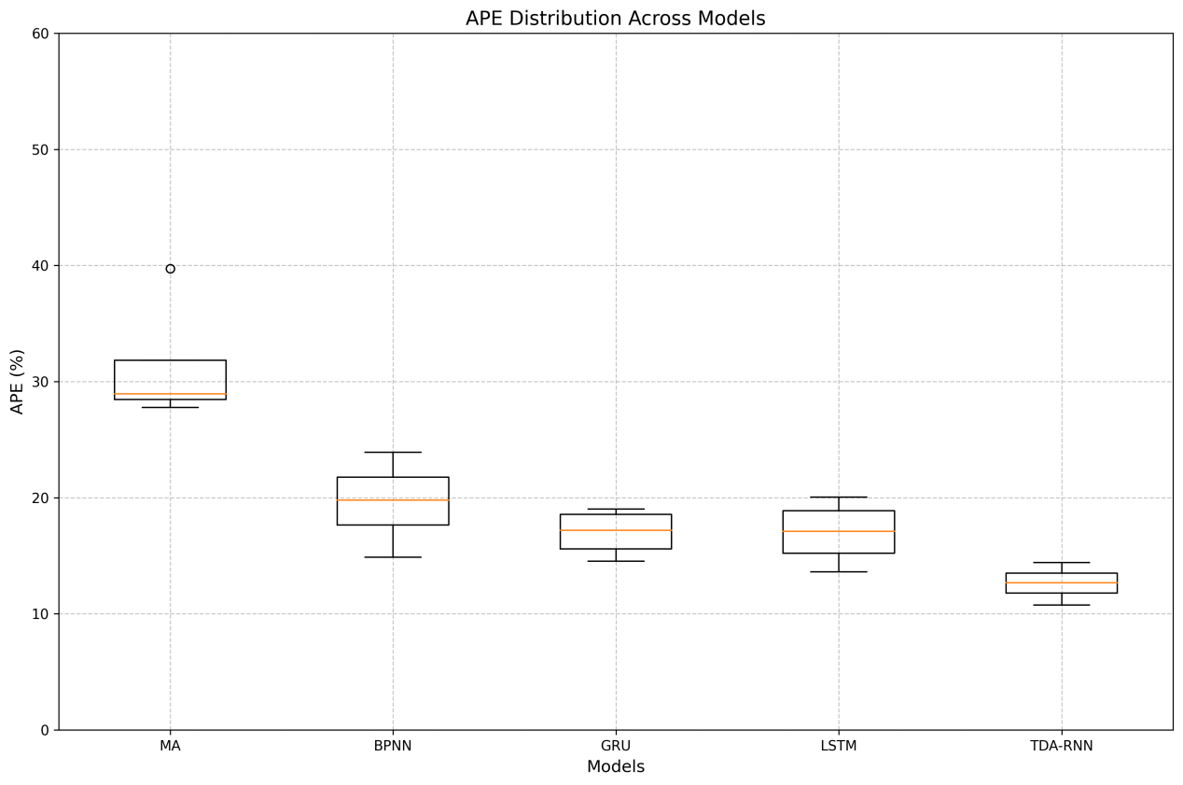
图2不同模型预测结果的APE箱底图

3.3 参数敏感性
不同的参数，可能导致深度学习模型的性能有较大的差异。本文对TDA-RNN模型的主要参数T和m进行了参数敏感性实验。改变T或m时，保持其他参数不变并对模型进行训练，结果见图三

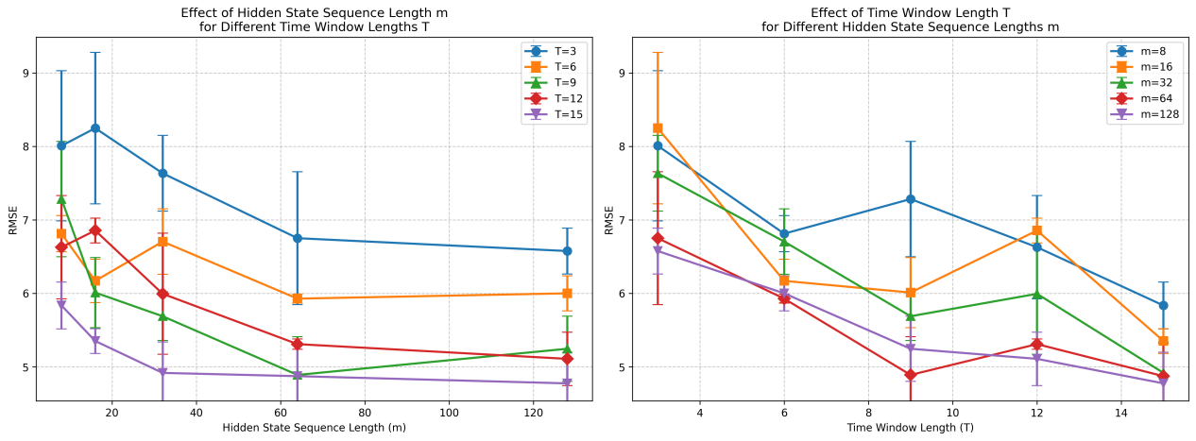

只改变参数m a) 只改变参数T b)
图三不同参数的模型在测试集上的RMSE
当(T, m) = (3, 32)、(3, 64)和(6, 64)时，TDA-RNN模型对任何输入均有相同的输出，此时模型的训练出现梯度消失现象，导致模型无法对数据集进行有效的训练。这一点从图3(b)中可以明显观察到，当T=3时，m=32和m=64的RMSE值都较高，分别约为7.3和6.8。从图3(a)可知，TDA-RNN在测试集上的RMSE随参数m的变化呈现出不同的趋势。当T=3时，随着m的增加，RMSE呈现下降趋势，从m=20时的约8.2下降到m=128时的约6.6；而当T=15时，随着m的增加，RMSE则呈现上升趋势，从m=20时的约5.3上升到m=128时的约4.8。对于T=6和T=9的情况，RMSE的变化相对平缓，基本维持在5.0-6.0之间。这表明m的最优值与T的选择密切相关，需要通过实验来确定最佳组合。从图3(b)可知，对于大多数m值（m=8, 16, 32, 64, 128），当T的取值在8-12范围内时，模型的预测误差最小，RMSE普遍在5.0以下。特别是当m=64时，在T=10处达到最低点，RMSE约为4.9。当T取值较小（3-6）或较大（>12）时，都会导致模型预测误差的增大。这是因为当T取值较小时，模型获取的历史信息不充分，缺乏足够的时序依赖信息来进行准确预测；而当T取值较大时，虽然模型获取了更长时间序列的信息，但过长的时间窗口可能引入了过多的噪声，增加了模型对关键信息提取和分析的难度。特别是当T>12时，几乎所有m值对应的RMSE都出现了明显的上升趋势，例如当m=16时，RMSE从T=12的约6.8上升到T=14的约5.4。

3.4 抗干扰能力检测
由于PM2.5形成原因复杂，在进行PM2.5浓度预测时使用的其他气向数据不一定与PM2.5浓度相关，此时，对网络来说相当于引入了干扰因素。因此，检测网络的抗干扰性能是非常必要的。
首先随机生成若干列满足正态分布的数据，并将其作为一类数据添加至模型的输入X；然后在不调整模型参数和结构的情况下，对TDA-RNN和其他对照模型进行训练。
表2为不同模型在含有干扰因素的数据集上的评估结构。当m=128，T为15时，TDA-RNN的四项评估指标R²、RMSE、MAE和MAPE分别为0.9350、5.1807、3.3457和12.99，均优于对照模型。图4为不同模型在测试集上预测结果的APE箱线图。

表2 不同模型在含有干扰因素的数据集上的评估结果
指标 | BPNN | GRU | LSTM | MA | TDA-RNN
R² | 0.8672 | 0.9118 | 0.9325 | 0.6071 | 0.9350
RMSE | 7.3659 | 5.9609 | 5.3138 | 12.2149 | 5.1807
MAE | 4.4794 | 3.9931 | 3.8650 | 7.7352 | 3.3732
MAPE | 18.13 | 18.12 | 17.92 | 31.81 | 13.61

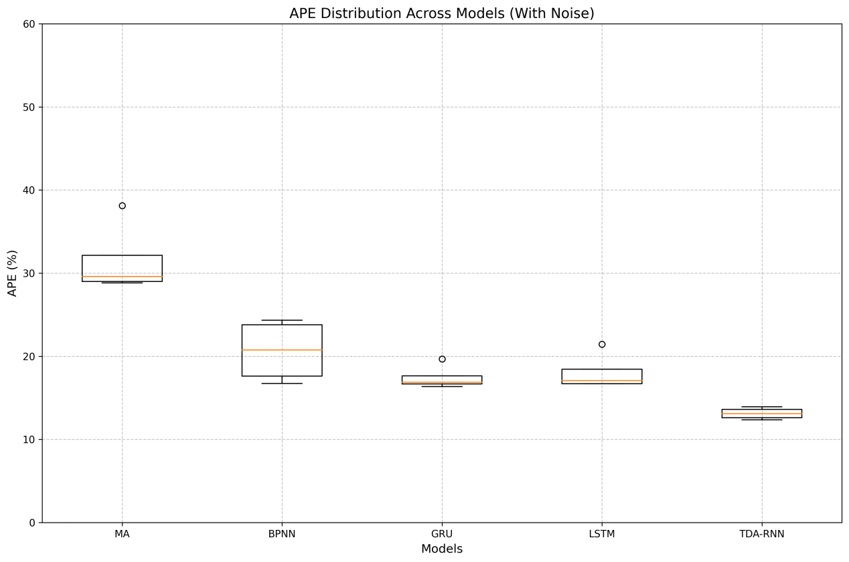
图4 不同模型预测结果的APE箱线图

根据图4可知，在不调整模型参数和结构的情况下，各类模型在含有干扰因素的数据集上的预测精度均有不同程度的变化。其中，TDA-RNN模型展现出了最强的抗干扰能力，其APE箱线图在有无干扰条件下变化最小，中位数和四分位距的增幅均不明显。相比之下，MA模型受干扰影响最为显著，其上四分位数和异常值均有明显上升。BPNN、GRU和LSTM模型表现出中等程度的抗干扰能力，其中GRU略优于LSTM。通过对比TDA-RNN与传统循环神经网络模型（GRU和LSTM）的评估结果可知，本文提出的二向注意力机制显著增强了模型的抗干扰能力。这主要归因于特征注意力机制能够识别并关注更稳健的输入特征，而时间注意力机制能够捕捉更长期的时序依赖关系，共同降低了干扰因素对预测结果的影响。

4 结语

针对现有${PM}_{2.5}$浓度预测模型效果不稳定、泛化能力差的问题，本文提出了二向注意力循环神经网络TDA-RNN。该模型在特征维度和数学维度分别引入注意力机制，实现了对计算资源的优化利用。特征维度的注意力机制能够自适应识别不同指标的重要性权重，时序维度的注意力机制可以有效捕捉时间训练的长短期的依赖的问题。实现了对${PM}_{2.5}$浓度的准确预测。模型采用了多层LSTM结构增强特征提取能力，设计融合编码器时序时序和特征信息的有效整合，使用解码器来提高预测准确值。通过注意力权重能直接自动过滤掉异常的值，结婚多头注意力机制提供多角度特征表示，同时引入dropout机制提高模型鲁棒性，增强了模型的抗干扰能力。通过实验验证，TDA-RNN模型在预测精度和模型稳定性等方面有显著提升。该模型不仅适用于空气质量预测，还适用其他应用场景的多变量时间序列预测，具有广泛的工程应用前景。

参考文献

- 汤宇磊, 杨复沫, 詹宇. 四川盆地 PM 2.5 与 PM 10 高分辨率时空分布及关联分析[J]. 中国环境科学, 2019, 39(12): 4950-4958.

- 刘杰, 杨鹏, 吕文生, 等. 模糊时序与支持向量机建模相结合的 PM 2.5 质量浓度预测[J]. 北京科技大学学报, 2014, 36(12): 1694-1702.
- Shorshani M F, Seigneur C, Rehn L P, et al. Atmospheric dispersion modeling near a roadway under calm meteorological conditions[J]. Transportation Research Part D: Transport and Environment, 2015, 34: 137-154.
- Djalalova I, Delle Monache L, Wilczak J. PM2. 5 analog forecast and Kalman filter post-processing for the Community Multiscale Air Quality (CMAQ) model[J]. Atmospheric Environment, 2015, 108: 76-87.
- 彭岩, 赵梓如, 吴婷娴, 等. PM 2.5 浓度预测与影响因素分析[J]. 2019.
- 罗宏远, 王德运, 刘艳玲, 等. 基于二层分解技术和改进极限学习机模型的 PM2. 5 浓度预测研究[J]. 系统工程理论与实践, 2018, 38(5): 1321-1330.
- 张熙来, 赵俭辉, 蔡波. 针对 PM2. 5 单时间序列数据的动态调整预测模型[J]. 自动化学报, 2018, 44(10): 1790-1798．
- 张长江, 戴李杰, 马雷鸣. 应用 SVM 的 PM2. 5 未来一小时浓度动态预报模型[J]. 红外与激光工程, 2017, 46(2): 226002-0226002 (8).
- 任才溶, 谢刚. 基于随机森林和气象参数的 PM_ (2.5) 浓度等级预测[J]. 计算机工程与应用, 2019, 55(2): 213-220.
- 马井会, 曹钰, 余钟奇, 等. 深度学习方法在上海市 PM 2.5 浓度预报中的应用[J]. 中国环境科学, 2020, 40(2): 530-538.
- Zou J J, Jiang G F, Xie X X, et al. Application of a combined model with seasonal autoregressive integrated moving average and support vector regression in forecasting hand-foot-mouth disease incidence in Wuhan, China[J]. Medicine, 2019, 98(6): e14195.
- Choi S B, Ahn I. Forecasting seasonal influenza-like illness in South Korea after 2 and 30 weeks using Google Trends and influenza data from Argentina[J]. PLoS One, 2020, 15(7): e0233855.
- Sabharwal A, Grover G, Kaushik S, et al. Modelling and forecasting P ositive and N egative S yndrome S cale scores to achieve remission using time series analysis[J]. International journal of methods in psychiatric research, 2019, 28(1): e1763.
- Cui, Ruoxuan, Manhua Liu, and Alzheimer's Disease Neuroimaging Initiative. "RNN-based longitudinal analysis for diagnosis of Alzheimer’s disease." Computerized Medical Imaging and Graphics 73 (2019): 1-10.
- Maragatham, G., and Shobana Devi. "Retracted article: LSTM model for prediction of heart failure in big data." Journal of medical systems 43.5 (2019): 111.
- Qin, Yao, et al. "A dual-stage attention-based recurrent neural network for time series prediction." arXiv preprint arXiv:1704.02971 (2017).
- Goodfellow I, Bengio Y. Courville., A.: Deep Learning[J]. Deep learning, 2016: 800.

